1 ПОЯСНИТЕЛЬНАЯ ЗАПИСКА

ВВЕДЕНИЕ

Актуальность: Таксопарк, перевозящий пассажиров, нуждается в эффективной системе управления для обеспечения качественного обслуживания и удовлетворенности клиентов. В прошлом таксопарки использовали преимущественно ручные системы для обработки информации о водителях, транспортных средствах и заказах. Эти системы сопряжены с рядом недостатков, таких как трудности с организацией данных, дублирование записей и медленный поиск информации. Чтобы устранить эти недостатки, все больше таксопарков внедряют автоматизированные информационные системы (АИС), которые позволяют им хранить и управлять информацией.

Информационные системы предоставляют ряд преимуществ для таксопарков, включая:

• улучшенная организация и поиск информации: аис позволяют таксопаркам организовывать и хранить данные о водителях, клиентах и заказах в структурированном и централизованном виде, что облегчает поиск и извлечение нужной информации.

• уменьшение дублирования: АИС устраняют необходимость в ведении нескольких вручную заполняемых записей, что снижает риск дублирования и ошибок;

• повышение точности и согласованности: АИС помогают стандартизировать и автоматизировать процессы ввода данных, что улучшает точность и согласованность информации;

• повышение эффективности: АИС автоматизируют многие ручные задачи, что освобождает время сотрудников таксопарка для обслуживания клиентов и управления операциями;

• улучшение обслуживания клиентов: АИС позволяют клиентам взаимодействовать с таксопарком в режиме онлайн, что повышает удобство и доступность услуг такси.

Внедрение АИС в таксопарке является важным шагом на пути к модернизации и повышению эффективности работы. Это позволяет таксопаркам предоставлять клиентам более качественные и своевременные услуги.

Цель работы: спроектировать и разработать АИС для таксопарка, перевозящего пассажиров.

Задачи:

• провести предпроектное исследование;

• разработать техническое проектирование;

• разработать программно-информационное ядро бд;

• разработать клиентское программное обеспечение.

3.2.2.2 Проектирование информационной системы

3.2.2.2.1 Описание предметной области

Таксопарк — это предприятие, занимающееся пассажирскими перевозками на такси.

Информационная система создаётся для управления заказами на перевозку пассажиров. Клиент сможет заходить на сайт, где сможет вызывать такси либо через сам сайт, либо через телефон. Все данные о пользователе, истории заказов и адресов хранятся в личном кабинете. После завершения заказа клиента, клиенту будет приходить смс об успешной оплате на номер телефона.

Описание предметной области по теме «Таксопарк»

Информационная система создаётся для управления заказами на перевозку пассажиров. Клиент сможет заходить на сайт, где сможет вызывать такси либо через сам сайт, либо через телефон. Все данные о пользователе, истории заказов и адресов хранятся в личном кабинете. После завершения заказа клиента, клиенту будет приходить чек об успешной оплате на почту.

Таксопарк — это предприятие, занимающееся пассажирскими перевозками на такси.

Система должна выполнять следующие функции:

* принимать заказы на перевозку пассажиров по телефону или через сайт таксопарка;
* обрабатывать заказы, включая проверку корректности информации, расчёт стоимости поездки и назначение водителя;
* распределять заказы между водителями с учётом их местоположения, квалификации и предпочтений;
* отслеживать выполнение заказов в режиме реального времени, включая мониторинг местоположения водителя и клиента;
* предоставлять клиентам информацию о статусе их заказа;
* позволять клиентам оценивать качество обслуживания водителей;

Информационная система должна обладать следующими характеристиками:

* удобный и интуитивно понятный интерфейс;
* высокая производительность и масштабируемость;
* безопасность и надёжность хранения и обработки данных;
* возможность интеграции с другими информационными системами, такими как системы управления автопарком, учёта персонала и бухгалтерского учёта.

В данной ИС должны работать следующие группы пользователей:

* клиент;
* водитель;
* администратор.

Водитель имеет такие возможности как:

* входить в систему;
* просматривать список доступных заказов;
* принимать заказы;
* обновлять статус заказа.

Клиент имеет следующие возможности:

* регистрироваться и входить в систему;
* размещать заказы на поездку;
* отменять заказ;
* доступ к личному кабинету;
* оценивать качество обслуживания водителя.

Администратор имеет следующие возможности:

* управлять системой и пользователями;
* добавление новых водителей;
* удаление уволившихся водителей;
* настраивать параметры системы;
* обеспечивать безопасность и надёжность системы.

Информация, хранимая в базе данных информационной системы таксопарка:

* сведения о клиентах;
* сведения о водителях;
* информация о заказах;
* сведения о заказах клиентов.

Основные сущности:

* клиенты;
* водители;
* заказы.

Сведения о клиентах:

* код клиента;
* фамилия;
* имя;
* номер телефона;
* адрес;
* дата регистрации;
* статус.

Сведения о водителях:

* код водителя;
* фамилия;
* имя;
* отчество;
* возраст;
* стаж;
* номер водительского удостоверения;
* статус активен или заблокирован;
* дата регистрации;
* статус на смене или не на смене.

Сведения о заказах:

* код заказа;
* код клиента;
* код водителя;
* адрес откуда куда;
* цена;
* дата заказа.

В нашей ИС присутствуют следующие ограничения:

* незарегистрированный пользователь не может сделать заказ на поездку;
* ограничения по количеству заказов, которые может принять 1 водитель, один водитель не может взять более двух заказов одновременно;
* клиент не может вызвать более 2-х такси одновременно.

3.2.2.2 Описание входной информации

Входная информация служит для осуществления деятельности системы, в которую входят данные пользователя при регистрации.

Информация о пользователе формируется на основе:

* фамилия;
* имя;
* номер телефона;
* адрес.

Так же в системе есть еще одна входная информация, это данные о водителях, которые формируются на основе:

* фамилия;
* имя;
* отчество;
* возраст;
* стаж;
* номер водительского удостоверения.

Таблица 1 — Описание входных данных

|  |  |  |
| --- | --- | --- |
| Наименование документа | Дата поступления документа | Откуда поступает документ |
| Личные данные пользователя | При регистрации на сайте | Пользователь |
| Данные о водителе | При трудоустройстве | Администратор |

3.2.2.2.3 Описание выходной информации

Выходная информация — информация, которая возникает в результате обработки человеком или устройством входной информации.

Основные требования к выходной информации сводятся к обеспечению

пользователей сайта данными в удобной для них форме.

После обработки всей входной информации на выходе получается документ, содержащий в себе данные о оформленном пользователем заказе на поездку.

Таблица 1 — Описание выходных данных

|  |  |  |
| --- | --- | --- |
| Наименование документа | Дата поступления документа | Откуда поступает документ |
| Письмо о заказе поездки | При заказе поездки | Администратор |

3.2.2.2.4 UML диаграммы

UML (с английского аббревиатура расшифровывается как Unified Modeling Language — унифицированный язык моделирования) — это способ наглядно описать архитектуру, проектирование и реализацию комплексных программных систем.

3.2.2.2.4.1 Диаграмма прецедентов

Диаграмма прецедентов (диаграмма вариантов использования) -диаграмма, отражающая отношения между актёрами и прецедентами и являющаяся составной частью модели прецедентов, позволяющей описать систему на концептуальном уровне.

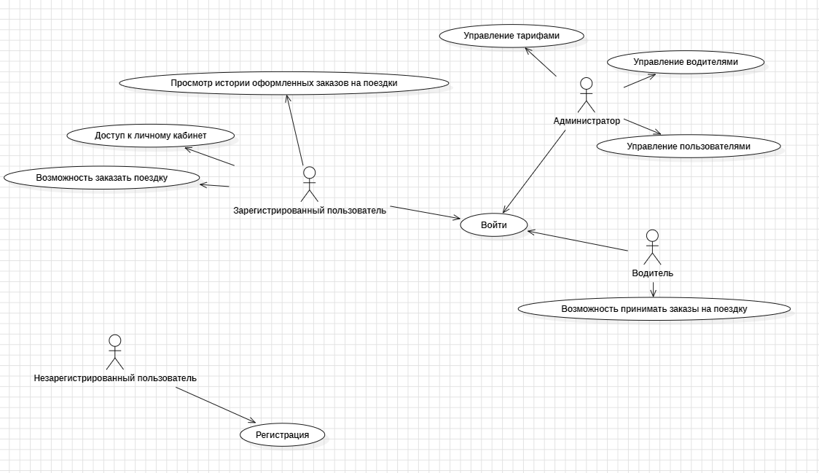

Рисунок 1 – Диаграмма Прецедентов

3.2.2.2.4.2 Диаграмма классов

Диаграмма классов (англ. class diagram) — структурная диаграмма языка моделирования UML, демонстрирующая общую структуру иерархии классов системы, их коопераций, атрибутов (полей), методов, интерфейсов и взаимосвязей (отношений) между ними.

3.2.2.2.5 Концептуальное моделирование

3.2.2.2.6 Логическое моделирование

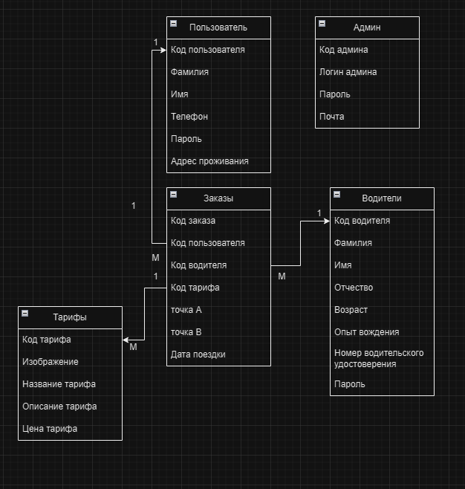

Рисунок 2 – Логическое моделирование

3.2.2.2.7 Описание структуры базы данных

Таблица пользователей

|  |  |  |  |
| --- | --- | --- | --- |
| Содержание поля | Имя поля | Тип, длина | Примечания |
| Код пользователя | id | INT | Суррогатный  первичный ключ |
| Фамилия пользователя | surname | VARCHAR(85) | Обязательное поле |
| Имя пользователя | name | VARCHAR(85) | Обязательное поле |
| Телефон пользователя | phone | TEXT | Обязательное поле |
| Пароль | password | VARCHAR(30) | Обязательное поле |
| Адрес пользователя | address | TEXT | Обязательное поле |

Таблица тарифов

|  |  |  |  |
| --- | --- | --- | --- |
| Содержание поля | Имя поля | Тип, длина | Примечания |
| Код тарифа | id | INT | Суррогатный  первичный ключ |
| Картинка тарифа | picture_tarif | TEXT | Обязательное поле |
| Название тарифа | title_tarif | TEXT | Обязательное поле |
| Описание тарифа | description_tarif | TEXT | Обязательное поле |
| Цена тарифа | price_tarif | TEXT | Обязательное поле |

Таблица заказов

|  |  |  |  |
| --- | --- | --- | --- |
| Содержание поля | Имя поля | Тип, длина | Примечания |
| Код заказа | id | INT | Суррогатный  первичный ключ |
| Код пользователя | Id_user | INT | Обязательное поле |
| Код водителя | id_driver | INT | Обязательное поле |
| Код тарифа | id_tarifs | INT | Обязательное поле |
| Откуда | point_A | TEXT | Обязательное поле |
| Куда | point_B | TEXT | Обязательное поле |
| Дата поездки | order-travel | DATE | Обязательное поле |

Таблица водителей

|  |  |  |  |
| --- | --- | --- | --- |
| Содержание поля | Имя поля | Тип, длина | Примечания |
| Код водителя | id | INT | Суррогатный  первичный ключ |
| Фамилия водителя | surname | TEXT | Обязательное поле |
| Имя водителя | name | TEXT | Обязательное поле |
| Отчество водителя | patronymic | TEXT | Обязательное поле |
| Возраст водителя | age | INT | Обязательное поле |
| Опыт вождения | experience | INT | Обязательное поле |
| Номер водительского удостоверения | driver_license | TEXT | Обязательное поле |
| Пароль | password | VARCHAR(30) | Обязательное поле |

Таблица администраторов

|  |  |  |  |
| --- | --- | --- | --- |
| Содержание поля | Имя поля | Тип, длина | Примечания |
| Код админа | id | INT | Суррогатный  первичный ключ |
| Логин админа | admin_login | TEXT | Обязательное поле |
| Пароль админа | admin_password | TEXT | Обязательное поле |
| Почта админа | admin_email | TEXT | Обязательное поле |